Lepené kočky
Mezinárodní výstava koček 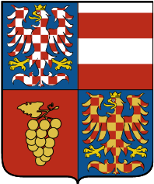

spojená se soutěžní výstavou obrázků nemocných dětí z Mateřské školy a základní školy při Fakultní nemocnici Brno, příspěvková organizace, pořádaná specializovanou organizací chovatelů koček
ZO 36 Brno, www.zo36brno.cz

ve dnech 15. 6. – 16. 6. 2024
v Kulturním, vzdělávacím a informačním centru Vinohrady
Bzenecká 4226/23, Brno (www.kvicvinohradybrno.cz)

(Trolejbus 25, 26 - zastávka Pálavské náměstí, GPS 49°12'27.1"N 16°39'24.7"E)
v sobotu 15. 6. od 10:00 do 18:00 hodin
v neděli 16. 6. od 10:00 do 16:00 hodin
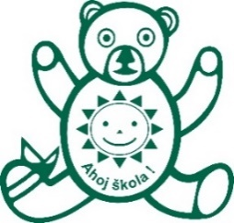

Vstupné: dospělí 100 Kč, děti od 10 let, důchodci, studenti a držitelé ZTP 50 Kč. Rodinné vstupné 150 Kč (max. 3 děti). Děti do 10 let zdarma.

